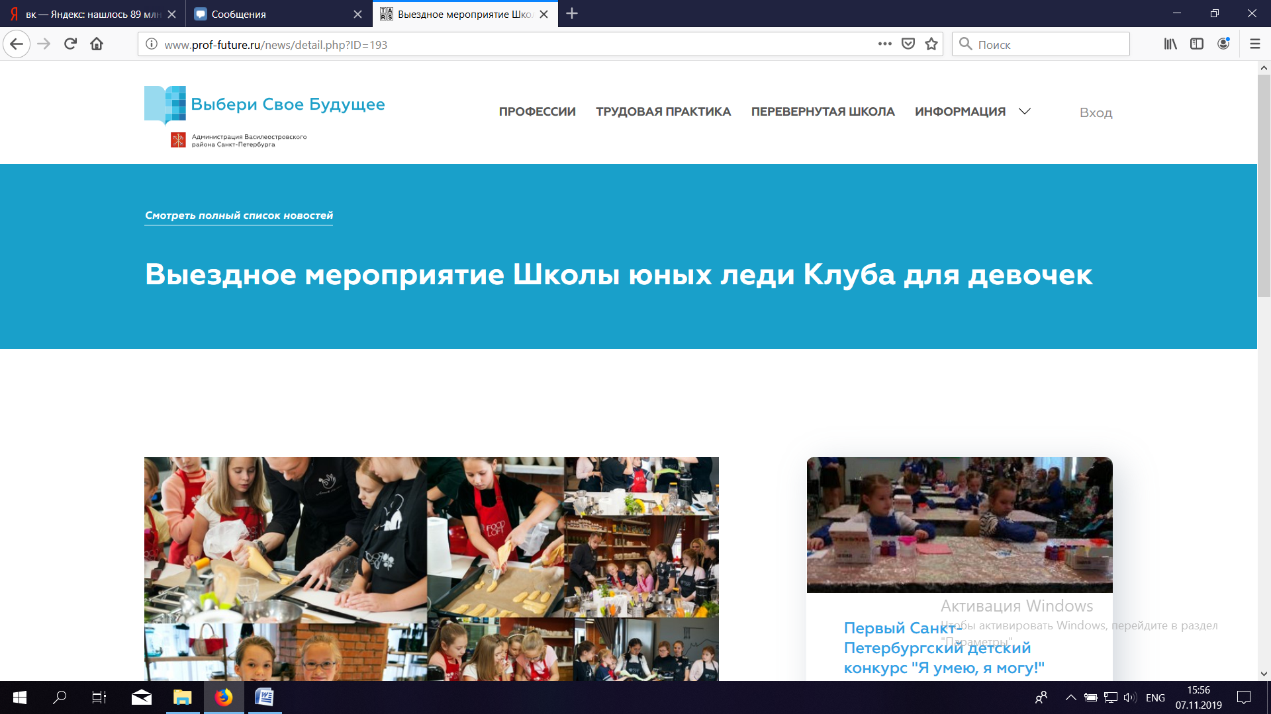

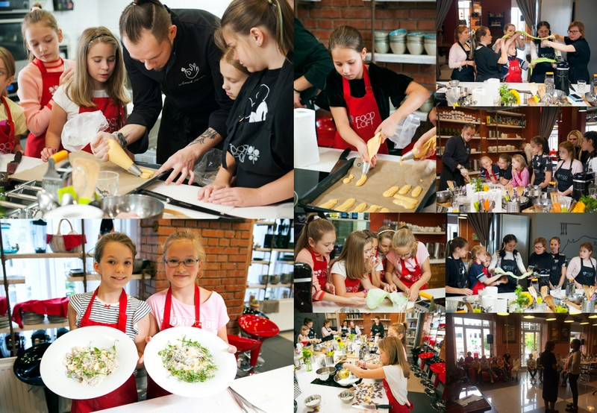

22 сентября 2019  15 учениц  4-9 классов ОДОД гимназии №642 «Земля и Вселенная» и 2 участницы из других ОУ Василеостровского района посетили Выездное мероприятие Школы юных леди Клуба для девочек «Преображение» ОДОД гимназии №642 «Земля и Вселенная», которое прошло в кулинарной студии «FOOD-LOFT» (Беринга, 20).